注册个人会员
点击平台首页右上角【注册】，进入用户注册界面，如图1.1所示：
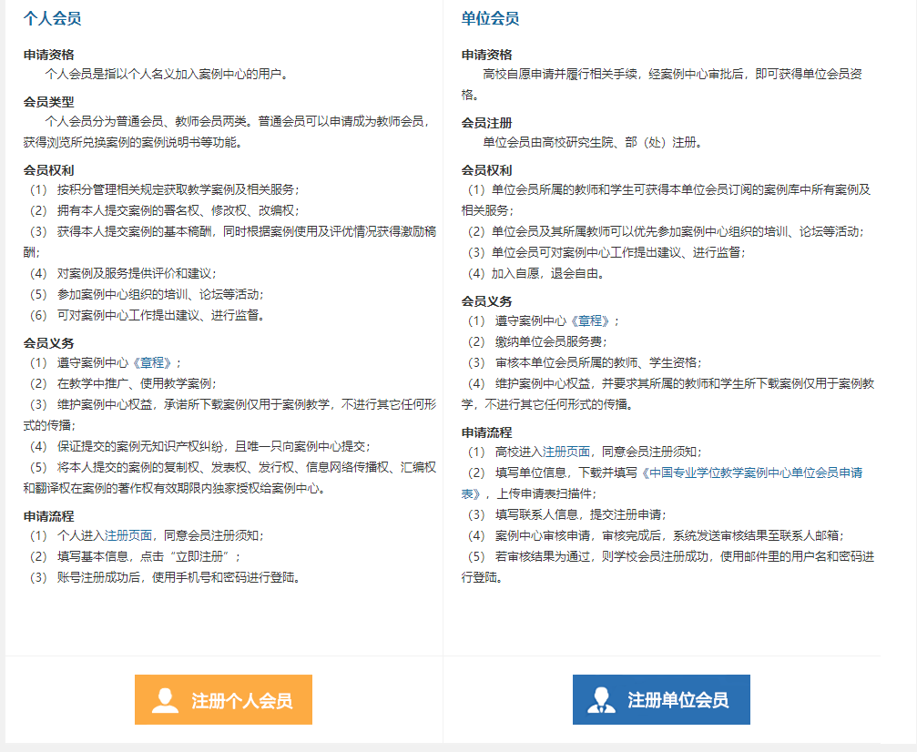
图1.1 注册首页
点击【注册个人会员】，根据系统的引导进行注册。
提交注册信息，系统会发送激活邮件，激活帐号之后可以登录平台。

申请升级为教师会员
点击个人中心主页中的【申请为教师会员】，进入教师会员申请界面，如图1.2所示：
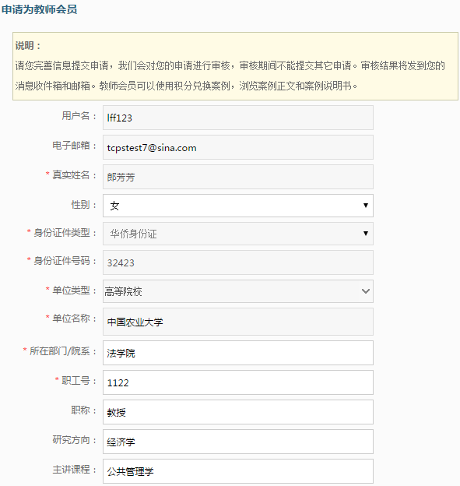

图1.2 申请为教师会员界面
填写信息，上传身份证件照正反面照片，以及工作证、校园卡或聘书照片，点击【提交】按钮，完成教师会员的申请。案例中心管理员将对申请进行审核，审核结果通过邮件和站内消息发送给用户。

注册学校会员
点击平台应用端首页右上角【注册】链接进入用户注册首页，如图1.3所示：
图1.3 注册首页
点击【注册单位会员】，进入单位会员注册界面，如图1.4所示：
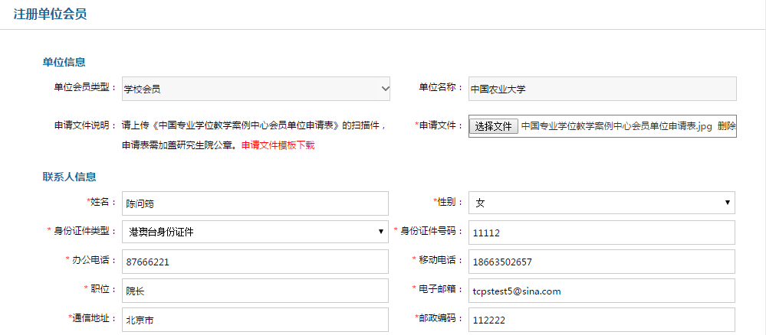
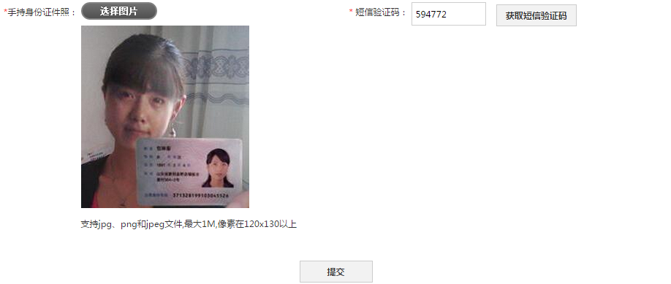
图1.4 学校会员注册页面-1
需要填写相关信息，上传单位会员申请表并加盖研究生院章，申请人上传手持身份证照，点击【提交】按钮，提示注册成功界面，如图1.5所示：
图3.3 学校会员注册界面-2
管理员会对学校会员的信息进行审核。
注明：申请单位会员，需要由学校研究生院申请注册，联系人是研究生院相关人员。

